¡Feliz cumpleaños Frank Sinatra!, su bebida favorita recuerda cada gota de su personalidad.

El 12 de diciembre es un día especial para los amantes del jazz y es que en este día “La Voz”, mejor conocido como Frank Sinatra, celebraría un año más de vida. Sus más de 1300 canciones y películas lo hicieron acreedor de premios y galardones que hoy en día nos hacen añorar su legado.

Con motivo de este aniversario, el whiskey favorito del cantante, nos presenta tragos con expresiones que simbolizan cada gota del artista, Old no. 7 y Jack Daniel’s Sinatra Select dos elixirs de color ámbar, con carácter audaz y un humo agradable que dejan un final a vainilla suave.

Coctelería:

Frank’s way
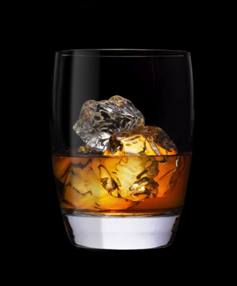
En el escenario y en la base de su micrófono se encontraba “El néctar de los dioses” como él llamaba al Tennessee whiskey. Sinatra, agradecía a su público durante sus presentaciones con un vaso de Jack mezclado a su manera, de forma fácil y sencilla.

Ingredientes
- 3 hielos
- 2 dedos de Old No. 7
- 1 toque de agua

Instrucciones:
También llamado “el 3, 2, 1” Frank disfrutaba su Jack con tres hielos, dos dedos de Jack y un toque de agua. Simple pero con un sabor complejo.

Jack Manhattan

El cantante amaba Nueva York. El famoso cantó sobre la Gran Manzana e interpretó una canción poco conocida llamada Manhattan, por esto, la mezcla rinde homenaje con un coctel que muestra el aprecio a su ciudad favorita.

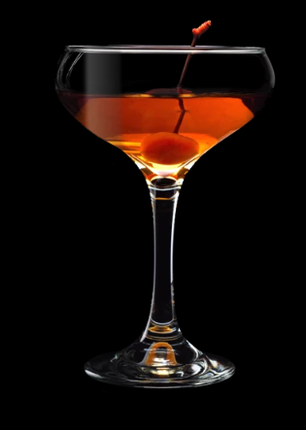
Ingredientes
- 50 ml Jack Daniel’s Jack Daniel’s Sinatra Select
- 15 ml Vermouth dulce
- 2 toques de amargo de angostura
Garnitura: cáscara de naranja

Instrucciones:
Llena con cubos de hielo hasta la mitad de un vaso mezclador de coctelería, agrega todos los ingredientes y revuelve por 10 segundos, frota la cáscara de naranja alrededor del borde del vaso previamente enfriado, sirve el líquido del vaso y finalmente decora con una cereza.

Ambas combinaciones contienen todo lo que él hubiera deseado en este día. Para Frank, vivir significaba hacer las cosas “a su manera” pero cuando se trataba de whiskey siempre prefería Jack, una amistad única que incluso resguardó hasta la muerte llevando consigo una botella hasta su tumba.

EVITA EL EXCESO
www.alcoholinformate.org.mx

Acerca de Jack Daniel’s Tennessee Whiskey
Jack Daniel's®, el whiskey más vendido en el mundo, proviene de la destilería más antigua registrada en Estados Unidos, la Destilería Jack Daniel. Fundada en 1866 por Jasper Newton Daniel, mejor conocido como Mr. Jack Daniel en Lynchburg, Tennessee, donde después de más de 150 años se sigue haciendo cada gota de éste icónico whiskey. Jack Daniel's está hecho con la mejor malta de maíz, centeno y cebada. El proceso se realiza con agua del manantial de la cueva Spring Hollow que es libre de hierro, para después pasar por un filtro de carbón de maple cuyo resultado reposa en barricas de roble blanco americano, que son utilizadas solo una sola vez.

La familia de Jack Daniel’s está conformada por: Jack Daniel’s Old No. 7, Jack Daniel’s Tennessee Honey, Jack Daniel’s Gentleman Jack, Jack Daniel’s Single Barrel, algunas Ediciones Especiales y los Jack Daniel’s Ready to Drink.

Jack Daniel's es una marca que pertenece a Brown-Forman Corporation y que cotiza públicamente en el New York Stock Exchange (NYSE).

Para saber más visita: https://www.jackdaniels.com

Síguenos en:
Facebook: https://www.facebook.com/JackDanielsMx
Twitter: https://twitter.com/jackdaniels_mx
Instagram: http://instagram.com/jackdanielsmexico
YouTube: https://www.youtube.com/user/JackDaniel

